**Panduan untuk Produktif dan**

**#HidupSeutuhnya**

Masalah produktivitas seringkali dimulai akibat kesulitan kita dalam menentukan dan mengatur prioritas. Meski tugas dan kewajiban menerjang, terkadang hiburan jauh lebih menggiurkan untuk dilakukan.  Kita jadi nggak produktif dan mengembangkan prokrastinasi. Kalau sudah begitu, kewajiban semakin menumpuk, dan kita bisa kewalahan.

Lalu, bagaimana sih caranya agar bisa membagi waktu dan prioritas, kemudian produktif setiap harinya?

**Tujuan Worksheet:**

Membantumu membagi waktu dan prioritas agar hari-harimu berjalan produktif, serta mencegahmu untuk prokrastinasi dan merasa kewalahan terhadap tugas dan kewajiban yang harus dilakukan.

**Manfaat Worksheet:**

* Membantumu untuk produktif setiap harinya
* Mengatur waktu dan prioritas
* Mencegah prokrastinasi dan burn out
* Membuat perencanaan agar hidupmu lebih seimbang



**Pemanasan**

Sekarang, refleksikan dua pertanyaan berikut:

1. Dari skala 1-10, seberapa produktifkah saya? Mengapa?
2. Dari skala 1-10, seberapa baik kemampuan saya dalam mengatur prioritas dan waktu? Mengapa?
3. Apakah rutinitas sehari-hari saya sudah berjalan sesuai dengan rencana keseharian?



**Eisenhower Matrix: A Tool for Productivity**

Apa sih Eisenhower Matrix itu?

Singkatnya, Eisenhower Matrix adalah sebuah alat sederhana yang bisa bantu kamu buat memprioritaskan hal-hal yang **mendesak** (*urgent*) dan **penting** (*important*). Kenapa harus diprioritaskan? Agar kamu bisa produktif dan fokus untuk mencapai tujuan-tujuan baik jangka pendek maupun jangka panjang, dengan waktu, usaha, dan tenaga secara **efisien dan efektif.**

Eisenhower Matrix ini bisa bantu kamu yang:

* Punya masalah prokrastinasi
* Kesulitan untuk produktif
* Kesulitan mengatur waktu dan prioritas
* *Burn out* karena kebanyakan tugas
* Punya banyak rencana masa depan tapi nggak ada progresnya
* Ngerasa sibuk tapi nggak ngerasa sibuknya bermanfaat

dan problem-problem sejenis lainnya

Semua tugas dan project jangka pendek & panjang kamu bakal masuk ke-dalam 2 kategori:

1. *Urgent*

Hal-hal yang *urgent* adalah hal-hal yang memerlukan tindakan segera. Masalah yang dimaksud benar adanya, kelihatan, dan butuh banget dikerjain **secepatnya**. Seringkali, hal-hal *urgent* datang dengan konsekuensi yang jelas kalau tidak terselesaikan. Tugas yang *urgent* nggak dapat dihindari, tetapi menghabiskan terlalu banyak waktu untuk mengerjakan tugas *urgent* bisa bikin kita *burnout* dan stres.

1. Penting

Hal-hal penting, di sisi lain, adalah hal-hal yang berkontribusi pada tujuan jangka panjang. Istilah lainnya, berguna dan meaningful buat masa depan kita. Ini subjektif aja, tergantung pada nilai dan tujuan pribadi yang kita pegang.

Nah, melalui Eisenhower Matrix, tugasmu bakal dibagi menjadi 4 bagian ini:

1. **Q1: *Do it***-> Tugas yang ***urgent***dan **penting**. Tugas yang masuk bagian ini harus diselesaikan secepatnya, yang gak bisa ditawar-tawar lagi, dan membutuhkan respon segera. Selain itu, tugasnya juga mengandung *deadline*, yang bikin kamu tambah kesusahan kalau ditunda-tunda lagi. Misalnya:

* Revisi skripsi yang harus dikumpulkan sebelum bimbingan
* *Project* yang dilakukan di tempat kerja
* Bersihin kamar kos yang udah penuh debu

1. **Q2: *Schedule***-> Tugas yang **nggak *urgent***tapi **penting**. Tugas yang cocok masuk ke bagian ini adalah tugas-tugas yang menunjang masa depan atau tujuan jangka panjangmu–jadi penting kan, tapi nggak *urgent* banget sampai butuh respon segera. Tugas-tugas itu sebaiknya dijadwalkan di kalender dan pastikan kamu menyempatkan waktumu untuk melakukan itu. Misalnya:

* *Self care*: nge-*gym*, pakai *skincare*
* Belajar hal-hal baru lewat *bootcamp* atau kursus
* Membangun *networking* sama kakak kelas/tingkat
* Bikin portofolio untuk melamar pekerjaan

1. **Q3: *Delegate***-> Tugas yang ***urgent***tapi **nggak penting**. Tugas yang masuk di sini biasanya adalah tugas yang rasanya bikin kamu sibuk banget dan nggak berdampak besar buat masa depanmu. Selain itu, biasanya tugas di sini mengandung harapan dan ekspektasi dari orang lain karena tugasnya datangnya dari mereka. Nah tugas-tugas yang masuk di sini sebaiknya didelegasikan aja ke orang lain, dicari jalan keluar yang lebih simpel, atau di-otomasi sekalian kalau bisa, biar kamu nggak overwhelmed banget. Kamu juga bisa bilang “tidak” kalau memang kesulitan. Contoh tugasnya:

* Interupsi dari teman kerja
* Cek dan balas notifikasi sosial media
* Catat notulensi meeting
* Rapat
* Edit makalah/tugas

1. **Q4: *Delete***-> Tugas yang **nggak *urgent***dan **nggak penting**. Tugas di sini adalah tugas yang nggak membawa kamu kemana-mana, banyak menghabiskan waktu, dan harus dihapus aja, karena cuma bikin kamu terdistraksi. Misalnya:

* *Scroll* media sosial berjam-jam
* Marathon drama korea
* Belanja online tanpa tujuan atau alasan

Nah, sekarang waktunya kamu mengorganisasi dan membagi tugasmu menjadi empat bagian seperti yang sudah dijelaskan di atas. Setiap ada tugas, tenangkan diri sejenak dan pikirkan:

* Apakah tugas ini ***urgent***dan **membutuhkan respon segera?**
* Apakah tugas ini **penting** dan **berkaitan dengan masa depanku?**
* Apakah tugas ini **bisa aku delegasikan** atau aku **hapus?**

Kalau sudah, kamu bisa menuliskannya di kolom “My Eisenhower Matrix” di bawah ini:

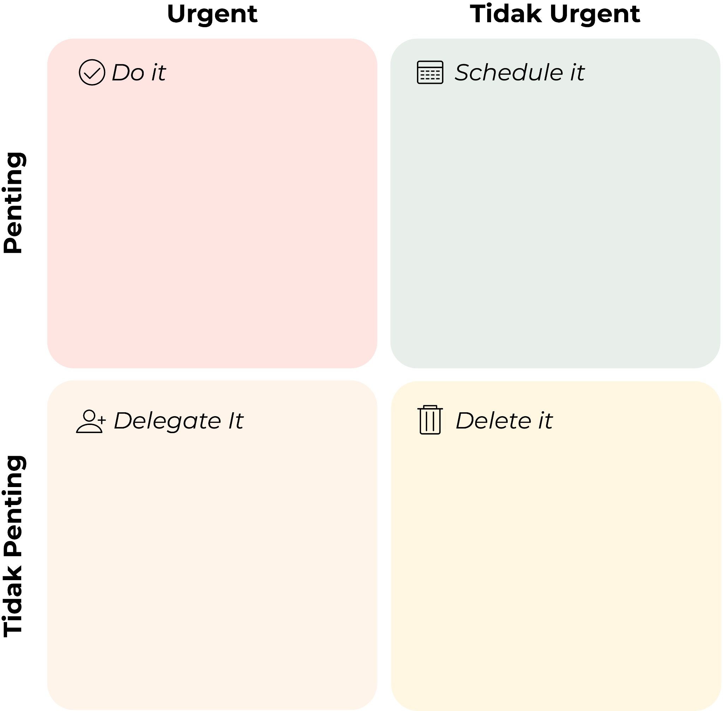

Nah, kalau sudah, kamu bisa lakukan evaluasi setiap minggunya. Di bagian mana (Q1/Q2/Q3/Q4) kamu paling banyak menghabiskan waktumu? Kalau kamu banyak menghabiskan waktumu untuk mengerjakan tugas di Q2, selamat! Kamu udah punya keterampilan untuk membagi tugas dan prioritas demi masa depan kamu. Tapi.. gimana kalau selain Q2?

* Kalau kamu terlalu banyak menghabiskan waktu untuk mengerjakan tugas di Q1, kamu bisa coba untuk melakukan **perencanaan** dan **antisipasi** agar nggak semua tugasnya numpuk jadi satu dan dalam *deadline* yang berdekatan.
* Kalau kamu terlalu banyak menghabiskan waktu untuk mengerjakan tugas di Q3, kamu bisa coba untuk **mendelegasikan**, **mengeliminasi**, membatasi jumlah waktu, bahkan berkata tidak ketika tugas Q3 datang.
* Kalau kamu terlalu banyak menghabiskan waktu untuk mengerjakan tugas di Q4, mungkin kamu sedang **lelah, stres, tertekan, atau bahkan menghindari suatu pekerjaan**. Kamu bisa mengidentifikasi sumber tekanan yang kamu miliki, atau membatasi dirimu untuk menghabiskan waktu secara tidak efektif di sini. Ingat, *it’s okay to relax*, tapi waktumu akan sayang apabila terlalu banyak dihabiskan dalam bagian ini.



**Eisenhower Matrix - Minggu 1**



**Evaluasi Minggu 1**

* Di bagian mana kamu paling banyak menghabiskan waktumu?
* Rencana apa saja yang berhasil kamu lakukan dengan baik?
* Rencana apa yang belum berhasil kamu lakukan dengan baik?
* Apa saja kendala yang kamu alami selama minggu ini?
* Apa rencanamu untuk mencegah kendala tersebut?

**Eisenhower Matrix - Minggu 2**



**Evaluasi Minggu 2**

* Di bagian mana kamu paling banyak menghabiskan waktumu?
* Rencana apa saja yang berhasil kamu lakukan dengan baik?
* Rencana apa yang belum berhasil kamu lakukan dengan baik?
* Apa saja kendala yang kamu alami selama minggu ini?
* Apa rencanamu untuk mencegah kendala tersebut?

**Eisenhower Matrix - Minggu 3**



**Evaluasi Minggu 3**

* Di bagian mana kamu paling banyak menghabiskan waktumu?
* Rencana apa saja yang berhasil kamu lakukan dengan baik?
* Rencana apa yang belum berhasil kamu lakukan dengan baik?
* Apa saja kendala yang kamu alami selama minggu ini?
* Apa rencanamu untuk mencegah kendala tersebut?

**Eisenhower Matrix - Minggu 4**



**Evaluasi Minggu 4**

* Di bagian mana kamu paling banyak menghabiskan waktumu?
* Rencana apa saja yang berhasil kamu lakukan dengan baik?
* Rencana apa yang belum berhasil kamu lakukan dengan baik?
* Apa saja kendala yang kamu alami selama minggu ini?
* Apa rencanamu untuk mencegah kendala tersebut?

Sumber:

<https://www.eisenhower.me/eisenhower-matrix/>

<https://todoist.com/productivity-methods/eisenhower-matrix>